Climax
Ou le bad trip du cinéma
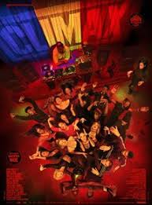

Réalisateur : Gaspard Noé
Sortie : 19 septembre 2018
Durée : 1h35
Genre : Drame, Thriller, trash, film a énigme

Synopsis : Naître et mourir sont des expériences extraordinaires. Vivre est un plaisir fugitif. Un groupe de danseurs, pour fêter leur dernière répétition, danse et boit de la sangria. Problème ? Du LSD a été dissimuler dans la boisson. Qui peut bien être le fautif ? Comment le groupe va réagir ?

I) Huis clos et technique cinématographique

Les personnages nous sont présentés dans une interview que nous voyons a travers une télé vision cathodique. Puis nous sommes téléporté au moment de la répétition dans une salle de danse ou l’on va rester pendant 1h30. Tout les personnages vus dans l’interview sont présent et leurs danse est présenté avec un époustouflant plan séquence.
Les musiques sont étourdissantes, écrient par des auteurs connus (Daft Punk…). Ces musiques tournent en boucles constamment dans tes oreilles, il n’y a aucun blanc, au fil de l’histoire on pourrait penser que la musique est extra diégétique, mais quand survient la coupure d’électricité provoqué par le petit garçon, on comprend que cela faisait 1h que la musique était présente. C’est aussi a ce moment la que l’on remarque que la musique se fait moins persistante quand les personnages traversent le couloir pour aller aux dortoirs. De lors la musique est bien intradiégétique et le fait de la tourner en boucle dans nos oreilles nous fait entrer dans l’histoire. La musique étourdissante cherche a figurer le débordement intérieur des personnages.
La caméra est tremblante, comme ci on était un personnage, le film met tout en œuvre pour nous placer dans son histoire. A un moment la caméra se renverse, ce qui ici peut signifier un « Bad Trip » ou encore une longue convulsion cinématographie.
Enfin les couleurs dans la scène représente les humeurs et la psychologie des personnages. A développer
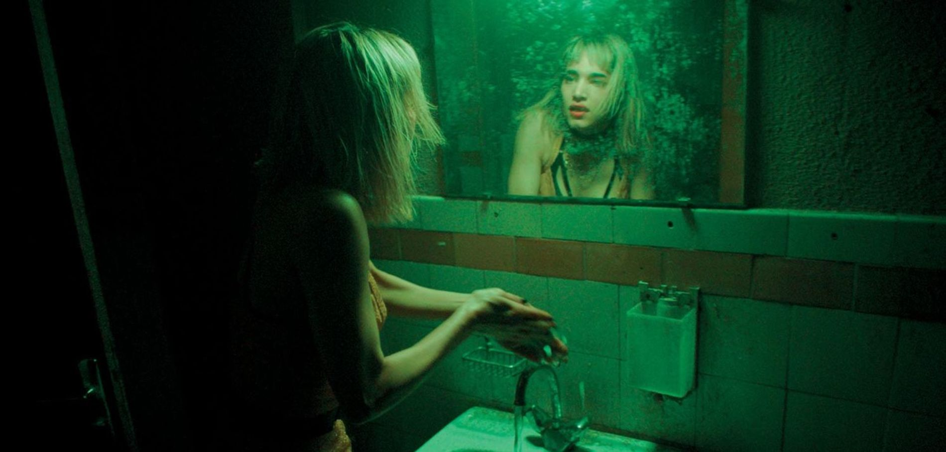

II) Le film et les corps

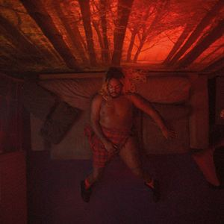
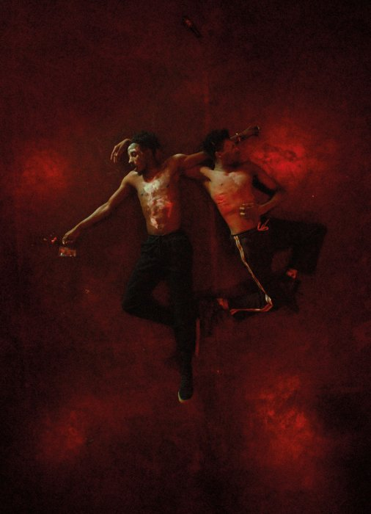
Dés le début le film présente des danses psychédéliques, qui peuvent sembler étranges voir ridicules. Mais plus intéressant, il présente des corps démembrés, des danses ou les hommes démembres leurs corps et font des positions improbables. Avant cette histoire de LSD, on a déjà une impression de non réalité, de démembrement de la réalité, ce ne sont pas des poses normales. La caméra suit les corps, pendant les danses notamment pendant le plan séquence du début, les corps sont montrés un a un, c’est une sorte de puzzle de mouvement qui vu d’ensemble s’assemble bien, mais vu un part un on ne retrouve pas forcément sa place.
Malgré l’homogénéité du groupe, les personnes ne peuvent faire corps ensemble, on nie toutes individualités et désirs personnels.
Le film est une expérience sensorielle, la caméra a l’envers, les flashs, la musique constante déstabilise le spectateur, on est en bad trip comme les personnages.

III) Le film et les personnages

Les personnages nous sont présentés que partiellement, on connaît leurs gouts en commun pour la danse, nous savons qu’ils ont des origines, des classes sociales et des attirances différentes, mais cela s’arrêtent lâ,. Nous ne connaissons pas leurs passé qui aura pourtant une influence sur les réactions des personnages.Ils sont énigmatiques, mais plus l’histoire avance, plus on a l’impression de les connaître. Plus les effets du LSD se font ressentir, plus les personnages se dévoilent.
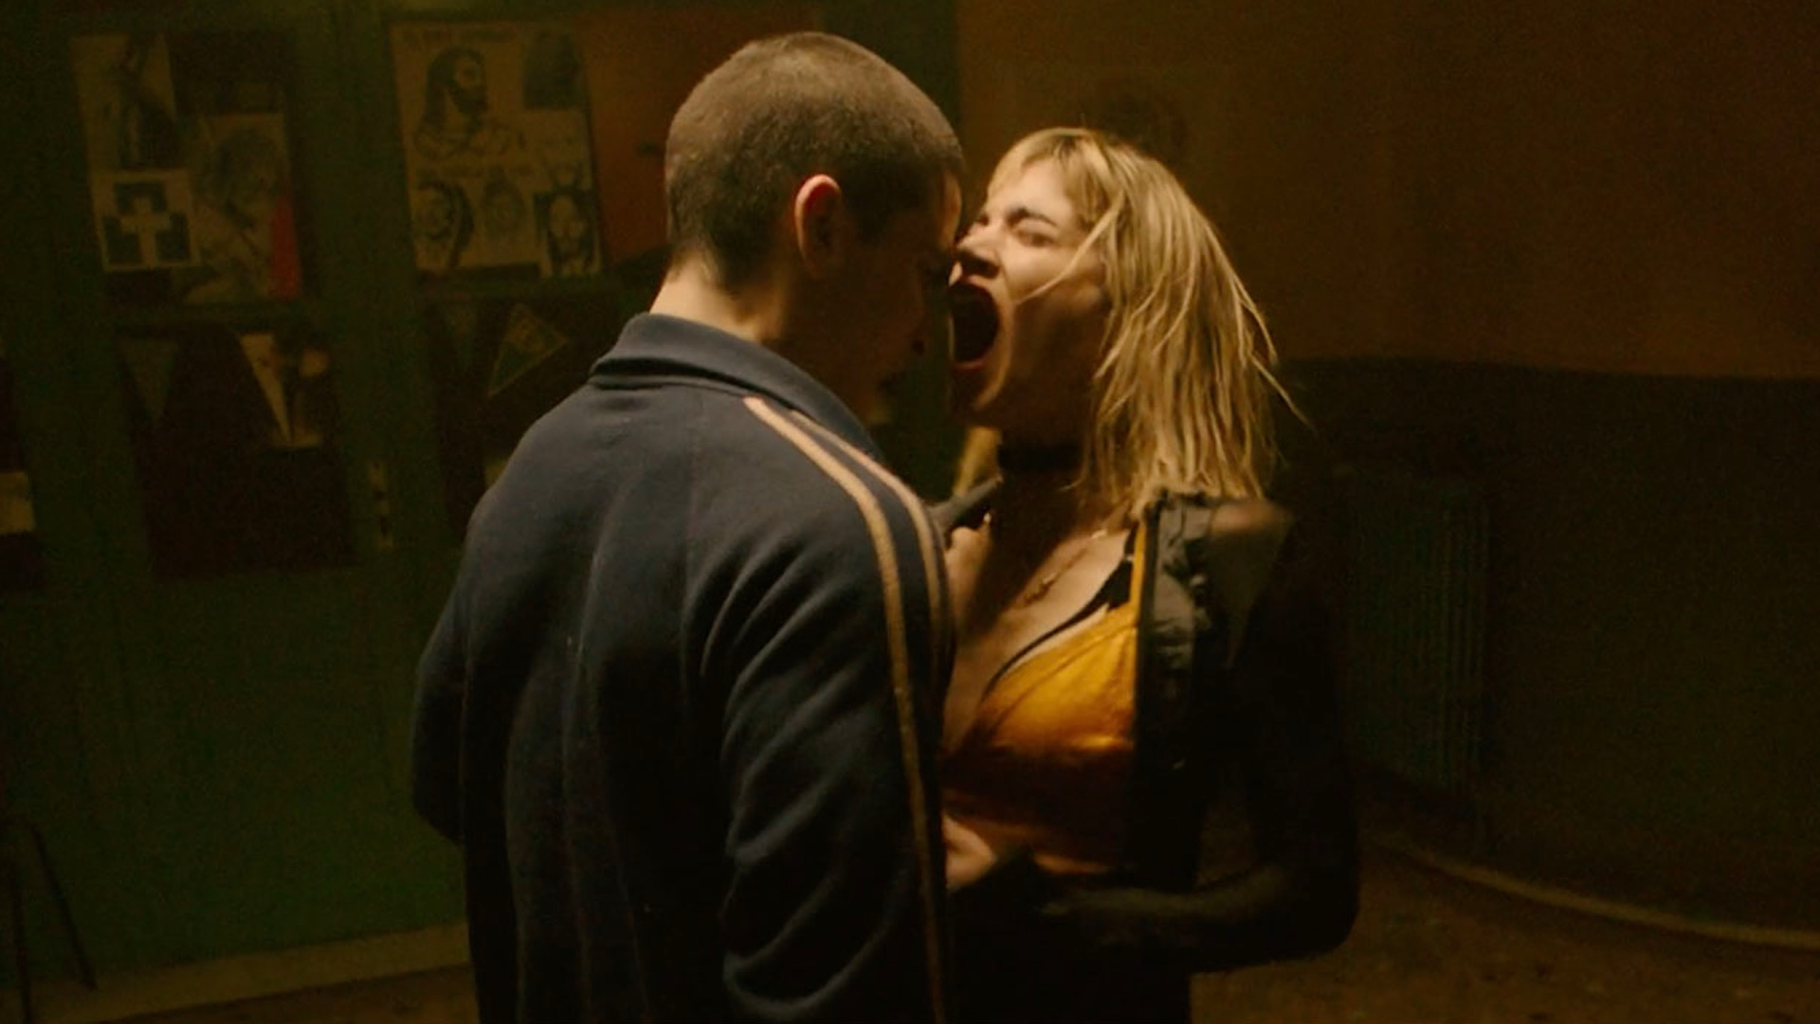
Les personnages ont des origines différentes, le drapeau français brillant au centre de la pièce représente le rêve multiculturelle de ces personnes. Ce rêve Francais qui se transforme en cauchemars. Ce drapeau qui devient une blague, quelque chose de ridicule pour les personnages
.

IV) Le film et le LSD

Que ce soit les personnages ou les techniques cinématographiques, le film est une prévention contre la drogue. On peut assister a tout les effets de LSD :
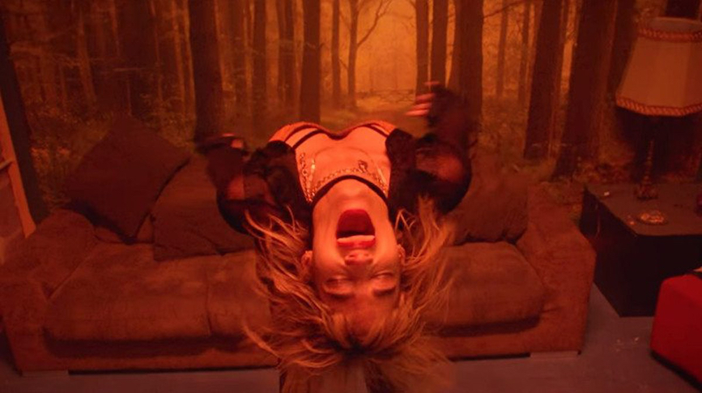
- Hallucination visuelle et sonore : On comprends que les personnages regardant dans le vide voient des choses que nous ne pouvons pas voir et que d’autres entendent autre chose que la musique
- Voyage intérieur et mystique qui peut aller de l’extase a la terreur : On peut le voir avec le personnage principale, la chef de groupe, qui passe de l’euphorie a la terreur en une scène.
- Augmentation du rythme cardiaque : Qui se caractérise dans le film par la musique qui va de plus en plus vite
- Tremblement, bouche sèche, sueur et sensation de froid : que l’on peut remarquer chez certains personnages.
Le bad trip est très clairement représenté et se caractérise par :
- Angoisse et perte totale de ses émotions : Que la chef de groupe, la chorégraphe et autres personnages représente bien
- Passage d’inertie a excitation : Tout au long nous pouvons remarquer des personnages qui passent d’allongé a dansant.

https://www.avoir-alire.com/climax-la-critique-du-film-de-gaspar-noe
https://www.leblogducinema.com/critiques/critiques-films/cannes-2018-climax-critique-869224/

Comment j’ai galerée pour écrire celle la

I) Huit clos et technique cinématographique
→ Salle de danse et dortoir relié par un long couloir
→ Musiques étourdissantes Cherche figurer le débordement intérieur
→ Couleurs dans la scène : cf Humeur psychologique des personnages
→ Caméra a l’envers : Longue hypnotique convulsion cinématographique
→ Le film te fais rentrer dans le film, il y a de la musique, c’ests seulement quand le gamin coupe l’électricité qu’on se rend compte qu’on a la musique dans les oreilles depuis le début
→ Caméra tremblante, on est un personnage→ Cadrage cliché du trip
→ Rentre dans l’histoire avec un plan séquence
II)Le film et les corps
→ Danse psychédélique et corps démembrés(cf : garçon)
→ Caméra suit les corps Puzzle de mouvement
→ Les différentes personnes du groupe ne peuvent faire corps avec aucunes autres (revient a nier toutes individualités et désirs personnels)
→ expérience sensorielle (Quand la caméra se retourne, les sons, les flash = On est en bad trip comme les Prs
III) Le film et les personnages
→ Personnage énigmatique au départ, on les rencontre grâce a une interview
Plus les effets se font ressentir, plus les personnages se dévoilent :
→ Toutes différentes = Rêve Multiculturelle avec au centre un drapeau français
IV)Le film et le LSD
→ Effets LSD : Hallucinations visuelles et sonores. Voyage intérieur et mystique. Peut aller de l’extase a la terreur
Augmentation du rythme cardiaque, tremblement, bouche sèche, vertige, sueur et sensation de froid.
Bad trip : Angoisse et perte totale de ses émotions, Passage d’inertie a excitation.

